Resource: unfoldingWord® Open Bible Stories
unfoldingWord® Open Bible Stories © 2022 unfoldingWord. Released under CC BY-SA 4.0 license. unfoldingWord® Open Bible Stories has been adapted in the following languages: Tok Pisin, Arabic (عربي), French (Français), Hindi (हिंदी), Indonesian (Bahasa Indonesia), Portuguese (Português), Russian (Русский), Spanish (Español), Swahili (Kiswahili), and Simplified Chinese (简体中文) from unfoldingWord® Open Bible Stories © 2022 unfoldingWord. Released under CC BY-SA 4.0 license by Mission Mutual

unfoldingWord® Open Bible Stories

25. 撒但試探耶穌

25。 撒但試探耶穌
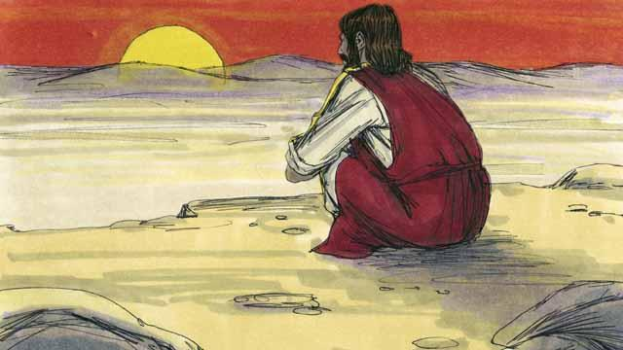
耶穌受洗之後，聖靈立刻帶他到曠野。耶穌在曠野禁食四十晝夜，撒但就來到耶穌面前試探他。
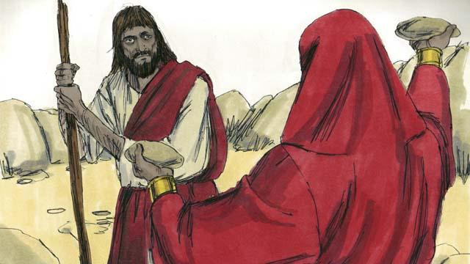
撒但試探耶穌說：「你若是神的兒子，把這些石頭變成你可以吃的食物。」
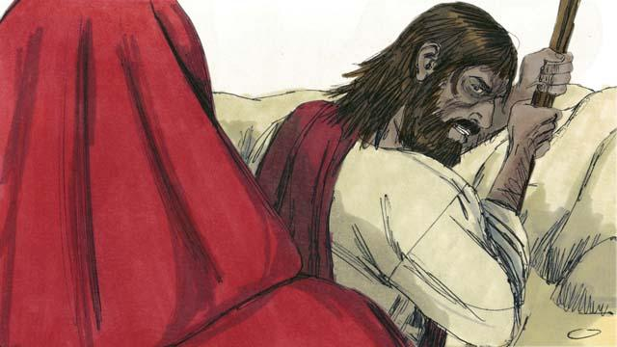
耶穌回答說："經上記著說： 『人活著，不是單靠食物，乃是靠著神口裡所出的一切話』」。
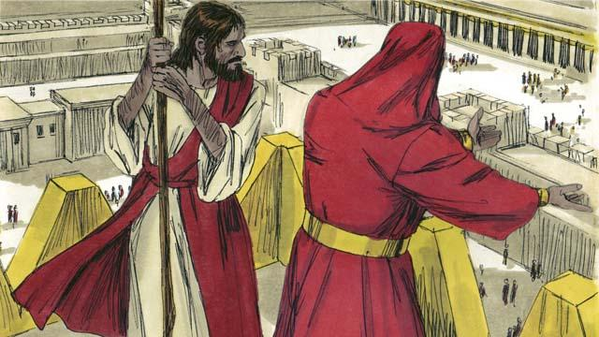
撒但帶著耶穌到殿頂上說：「你若是神的兒子，就跳下去。因為經上記著說： 『神要吩咐他的使者托著你，免得你的腳碰在石頭上』」。
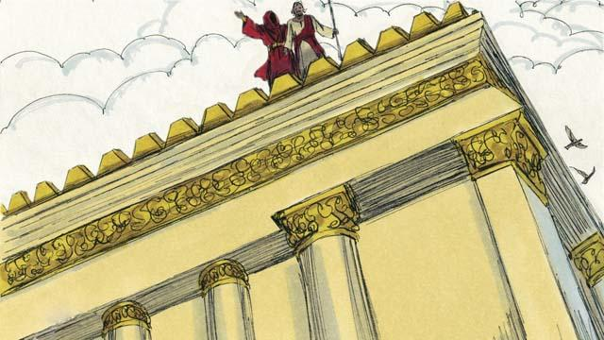
耶穌引用經文回答撒但：「經上又記著說：'不可試探主你的神。』」
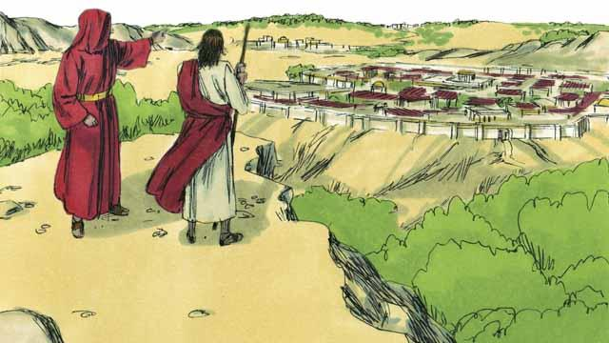
撒但將世上的萬國和萬國的榮華都指給耶穌看，對他說：「你若俯伏拜我，我就把這一切都給你。」
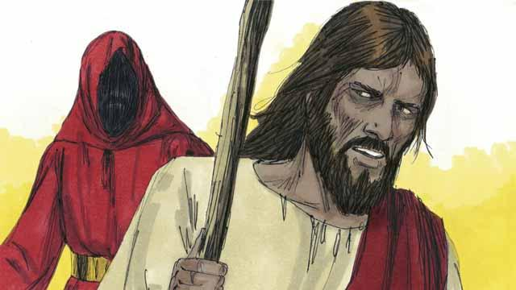
耶穌說：「退去吧， 撒但！因為經上記著說：『單單敬拜主你的神，只事奉他。』」
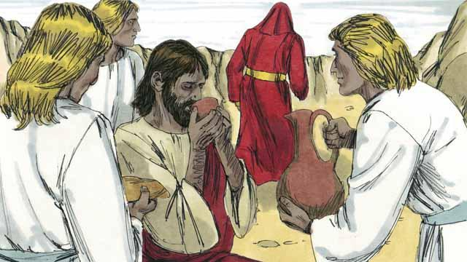
25:8 耶穌經受住了撒但的試探。於是，撒但離開他，天使就來伺候耶穌。
本聖經故事來源：馬太福音 4:1–11; 馬可福音 1:12–13; 路加福音 4:1–13

